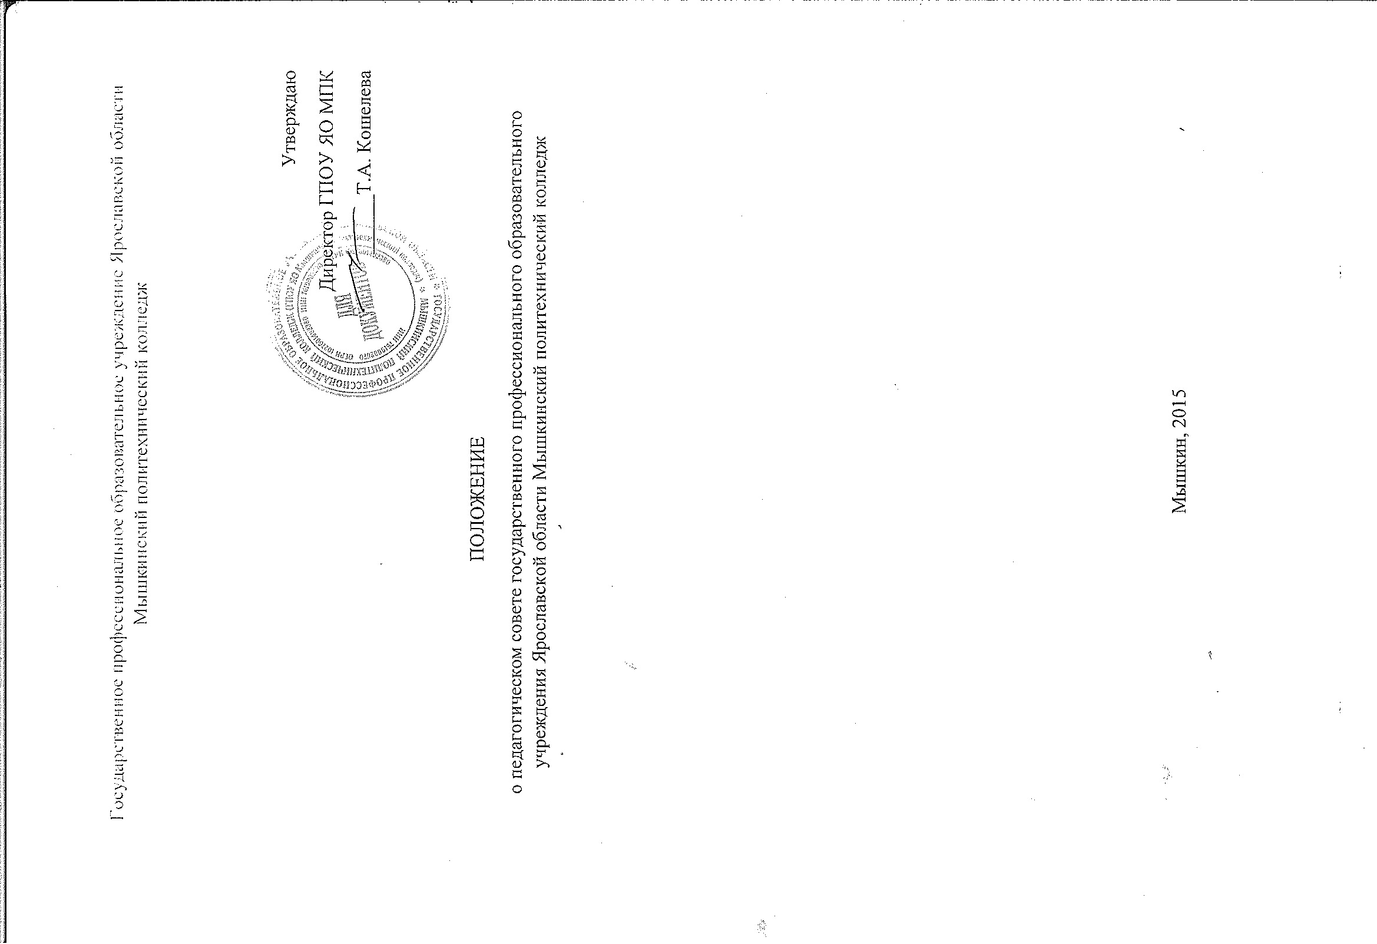
2

СОГЛАСОВАНО УТВЕРЖДЕНО

решением педагогического совета колледжа директором колледжа

Протокол от 18.02. 2015 от 18.02.2015

Положение о педагогическом совете ГПОУ ЯО Мышкинского политехнического колледжа

1 Общие положения

1.1 Настоящее положение разработано в соответствии с Законом РФ «Об образовании в Российской Федерации», Уставом колледжа и регламентирует деятельность педагогического совета колледжа.

- Педагогический совет (далее - педагогический совет) является коллегиальным совещательным органом колледжа, объединяющим педагогов и других его работников, непосредственно участвующих в образовательном процессе.

- Педагогический совет в своей деятельности руководствуется концепцией ООН о правах ребенка, Конституцией РФ, Законом РФ «Об образовании в Российской Федерации», другими нормативно-правовыми документами, Уставом колледжа и настоящим положением.

- Положение о педагогическом совете утверждается директором колледжа после обсуждения на педагогическом совете.

- Педагогический совет координирует свою деятельность, согласовывает основные направления работы с Советом колледжа.

2 Структура и порядок работы педагогического совета

- Педагогический совет уполномочен рассматривать вопросы организации образовательного процесса в колледже при условии участи в его работе не менее двух третей педагогического коллектива колледжа.

- Работой педагогического совета руководит председатель, которым является директор колледжа.

- Из состава педагогического совета открытым голосованием избирается секретарь педагогического совета сроком на один год.

- План работы педагогического совета составляет на учебный год. Он рассматривается на заседании педагогического совета и утверждается директором.

- Периодичность проведения заседаний педагогического совета определяется планом работы и проводится не реже трех раз в год. Обязательным является проведение педагогического совета переда началом учебного года. Конкретные даты других заседаний педагогического совета устанавливает директор колледжа.

- По вопросам, обсуждаемым на заседаниях педагогического совета, выносятся решения с указанием сроков исполнения и лиц, ответственных за исполнение.

- Решения педагогического совета принимаются простым большинством голосов. Решения вступают в силу, если на заседании присутствовало не менее двух третей педагогического коллектива, и становятся обязательными для исполнения всеми работниками и студентами после издания соответствующего приказа по колледжу.

- Председатель педагогического совета организует систематическую проверку выполнения принятых решений и итоги проверки ставит на обсуждение педагогического совета.

- Заседания педагогического совета оформляются протоколом, подписываемым председателем и секретарем педагогического совета.

3

2.10 Протоколы педагогического совета являются документами постоянного хранения в делах колледжа и сдаются по акту при приеме дел колледжа.

3 Задачи педсовета

Педагогический совет создается с целью:
- Совершенствования организации образовательного процесса.

- Рассмотрения и обсуждения основных характеристик организации образовательного процесса.

- Управления организацией образовательного процесса.
- Повышения качества обучения и воспитания студентов.

- Совершенствование методической работы колледжа, профессионального уровня его педагогических работников, информационного методического обеспечения образовательного процесса.
- Развития содержания подготовки выпускников.
- Реализации профессиональных образовательных программ.

4 Функции педагогического совета

  - Рассмотрение и обсуждение концепции развития колледжа.

  - Рассмотрение и обсуждение планов учебно-воспитательной работы колледжа, развития и укрепления его учебной и материальной базы.

  - Рассмотрение состояния, мер и мероприятий по учебно-методическому обеспечению федеральных государственных образовательных стандартов среднего профессионального образования, реализуемых колледжем.

  - Рассмотрение состояния и итогов учебной и воспитательной работы колледжа, результатов промежуточной и итоговой аттестации, мер и мероприятий по их подготовке

- проведению, состояния дисциплины обучающихся, причин их отчисления и мер по устранению выявленных причин.

  - Рассмотрение состояния и итогов методической работы колледжа, совершенствования педагогических технологий и методов обучения по реализуемым колледжем формам обучения.

  - Заслушивание и обсуждение опыта работы методических комиссий, преподавателей в области новых педагогических технологий, авторских программ, учебников, учебных и методических пособий.

  - Рассмотрение состояния, мер и мероприятий по совершенствованию научной, экспериментальной работы, технического и художественного творчества обучающихся, охраны труда и учебы.

  - Рассмотрение и обсуждение состояния и итогов работы учебно-производственных и других подразделений.

  - Рассмотрение и обсуждение мер и мероприятий по выполнению колледжем нормативных документов органов законодательной и исполнительной власти разных уровней по подготовке специалистов со средним профессиональным образованием.
  - Принятие локальных актов.

  - Рассмотрение вопросов по открытию новых специальностей (в том числе, на платной основе и по договорам), а также по вопросам сокращения или полного прекращения подготовки специалистов.
  - Рассмотрение проектов плана приема обучающихся.
  - Рассмотрение вопросов питания (порядок предоставления льготного питания и т.п.)

  - Рассмотрение вопросов представления работников колледжа к наградам, почетным званиям.

  - Рассмотрение вопросов повышения квалификации педагогических работников колледжа, их аттестации, а в необходимых случаях и вопросов о соответствии их квалификации выполняемой ими работы в колледже.

4.15 Рассмотрение вопросов о награждении обучающихся, в том числе получения ими стипендий Правительства Российской Федерации.
5 Взаимодействие

Педагогический совет в своей деятельности тесно взаимодействует с советами отделений, методическими комиссиями, методической комиссией классных руководителей.

6 Права педагогического совета

- Педагогический совет наделяется правами в объеме, необходимом для осуществления задач и функций в соответствии с настоящим положением:

- Педагогический совет имеет право:

- требовать обсуждения любого вопроса, касающегося образовательной деятельности, если такое предложение поддерживают более 50 (пятидесяти) процентов членов, участвующих в заседании педагогического совета;
- вносить предложения по совершенствованию образовательной деятельности.

  - Ответственность

- Члены педагогического совета несут ответственность:

- за соблюдение в процессе осуществления образовательной деятельности законодательства РФ об образовании, требований ФГОС СПО и настоящего положения;

- за соблюдение гарантий прав участников образовательного процесса;

- за реализацию в полном объеме образовательных программ в соответствии с учебным планом и графиком учебного процесса;

- за качество образования выпускников, соответствие образования государственным образовательным стандартам;

- за компетентность принимаемых организационно-управленческих решений;
- за упрочнение авторитета колледжа.

7.2 Каждый член педагогического совета обязан посещать все заседания совета, принимать активное участие в его работе, своевременно и точно выполнять возлагаемые на него поручения.

